易制毒化学品的分类和品种目录（2018）
第一类
1、1-苯基-2-丙酮
2、3，4-亚甲基二氧苯基-2-丙酮
3、胡椒醛
4、黄樟素
5、黄樟油
6、异黄樟素
7、N－乙酰邻氨基苯酸
8、邻氨基苯甲酸
9、麦角酸＊
10、麦角胺＊
11、麦角新碱＊
12、麻黄素、伪麻黄素、消旋麻黄素、去甲麻黄素、甲基麻黄素、麻黄浸膏、麻黄浸膏粉、N-甲基-1-苯基-1-氯-2-丙胺等麻黄素类物质＊
13、羟亚胺
14、邻氯苯基环戊酮
15、1-苯基-2-溴-1-丙酮
16、3-氧-2-苯基丁腈
17、4-苯胺基-N-苯乙基哌啶
18、N-苯乙基-4-哌啶酮
第二类
1、苯乙酸
2、醋酸酐☆
3、三氯甲烷☆
4、乙醚☆
5、哌啶☆
6、溴素☆
7、1-苯基-1-丙酮

第三类
1、甲苯☆
2、丙酮☆
3、甲基乙基酮☆
4、高锰酸钾☆
5、硫酸☆
6、盐酸☆

生物实验室安全等级分类
BSL-1,一般也称为P1，为基础实验室。范围：对人体、动植物或环境危害较低，不具有对健康成人，动植物致病的因子。比如常见的大肠杆菌等。
BSL-2,一般也称为P2，为基础实验室。范围：适用于对人体、动植物或环境具有中等危害或具有潜在危险的致病因子，对健康成人、动物和环境不会造成严重危害，有有效的预防和治疗措施。比如各类型肝炎病毒、腮腺炎病毒等。
BSL-3，一般也称为P3，为防护实验室。范围：适用于处理对人体、动植物或环境具有高度危害性，通过直接接触或气溶胶使人传染上严重甚至是致命的疾病，或对动植物和环境具有高度危害的致病因子。通常有预防和治疗措施。比如炭疽杆菌、SARS冠状病毒等。
BSL-4，一般也称为P4，为最高防护实验室。范围：适用于对人体、动植物或环境具有高度危害性，通过气溶胶途径传播或传播途径不明，或未知的、高度危险的致病因子。没有预防和治疗措施。比如埃博拉病毒、马尔堡病毒等。
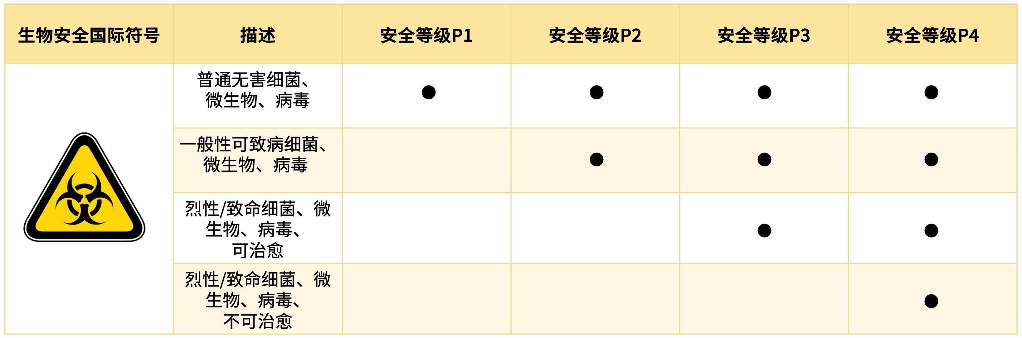
压力容器安全技术管理分类
具有下列情况之一的，为第三类压力容器：
1.超高压(代号U)容器 p≥100MPa、高压(代号H)容器 10 MPa≤p＜100 MPa;
2.中压容器（仅限毒性程度为极度和高度危害介质）；
3.中压储存容器（仅限易燃或毒性程度为中度危害介质，且pV乘积大于等于10MPa·m³ ）；
4.中压反应容器（仅限易燃或毒性程度为中度危害介质，且pV乘积大于等于0.5Pa·m³）；
5.低压容器（仅限毒性程度为极度和高度危害介质，且乘积大于等于0.2MPa·m³ ）；
6.高压、中压管壳式余热锅炉；中压搪玻璃压力容器；使用强度级别较高（指相应标准中抗拉强度规定值下限大于等于540MPa）的材料制造的压力容器；
7.移动式压力容器，包括铁路罐车（介质为液化气体、低温液体）、罐式汽车[液化气体运输（半挂）车、低温液体运输（半挂）车、永久气体运输（半挂）车]和罐式集装箱（介质为液化气体、低温液体）等；球形储罐（容积大于等于50m³）；低温液体储存容器（容积大于5m³）。
具有下列情况之一的，为第二类压力容器：
1.中压(代号M)容器 1.6 MPa≤p＜10.0 MPa；
2.低压容器（仅限毒性程度为极度和高度危害介质）；
3.低压反应容器和低压储存容器（仅限易燃介质或毒性程度为中度危害介质）；
4.低压管壳式余热锅炉；低压搪玻璃压力容器
除上述规定以外的低压(代号L)容器 0.1 MPa≤p＜1.6 MPa为第一类压力容器。
射线装置分类标准
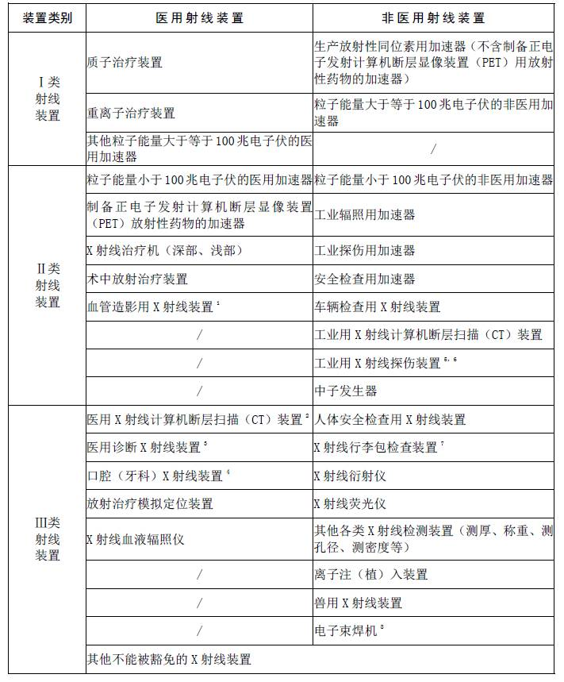

激光类设备等级分类
3R级激光，激光功率：1毫瓦至5毫瓦，激光器出光口部分需要张贴警告标志。若只是短时间看到，人眼会对光的保护反射会起到一定的保护作用，但是如果光斑聚焦时进入人眼，则会对人眼造成伤害。
3B级激光，激光功率：5毫瓦-500毫瓦，如果直视或漫反射时可能会造成伤害。3B级激光一般贴有“危险”标志，建议使用此等级激光时要佩戴护眼装置。
4级激光：功率：500毫瓦以上，这一级的激光对眼睛和皮肤都存在很大的伤害，直接反射、漫反射都会造成伤害。所有四级激光设备都必须得带有“危险”标志。四级激光还会损坏激光附近的材料，引燃可燃性物质，使用该等级激光时需要佩戴护眼装置。

